Lampiran 17

DOKUMENTASI PENELITIAN

DOKUMENTASI PENELITIAN KELAS EKSPERIMEN
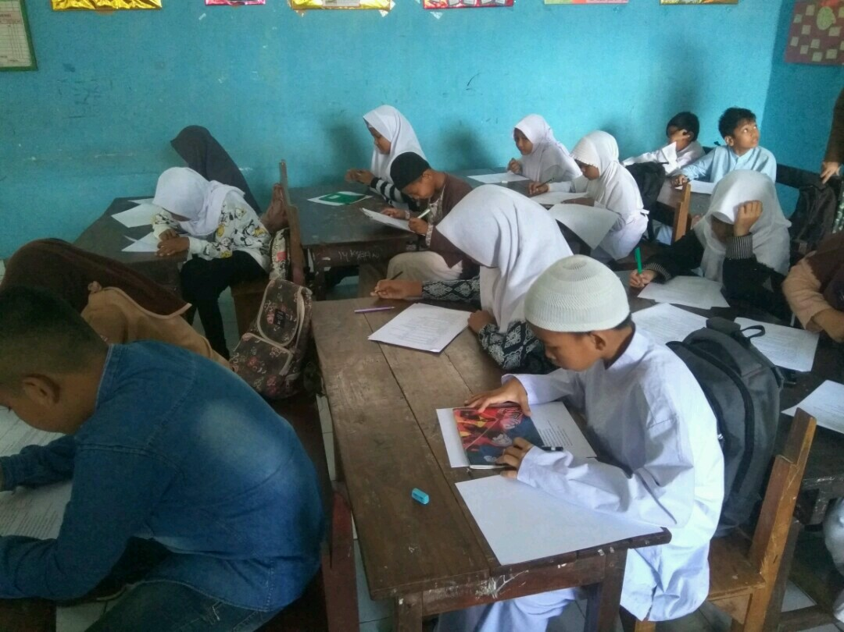

Gambar 1. Siswa mengerjakan soal pretest

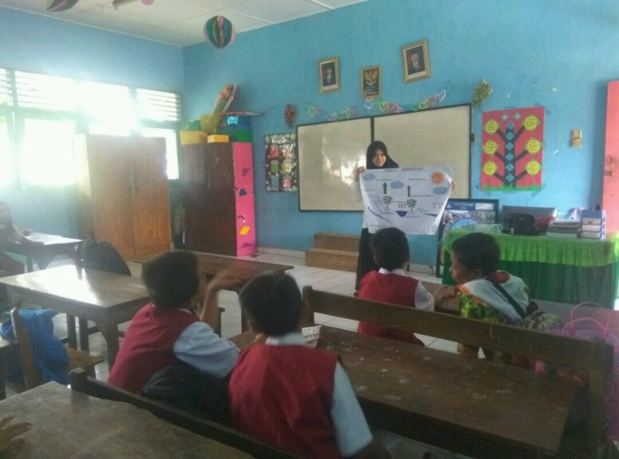

Gambar 2. Guru menjelaskan materi pelajaran

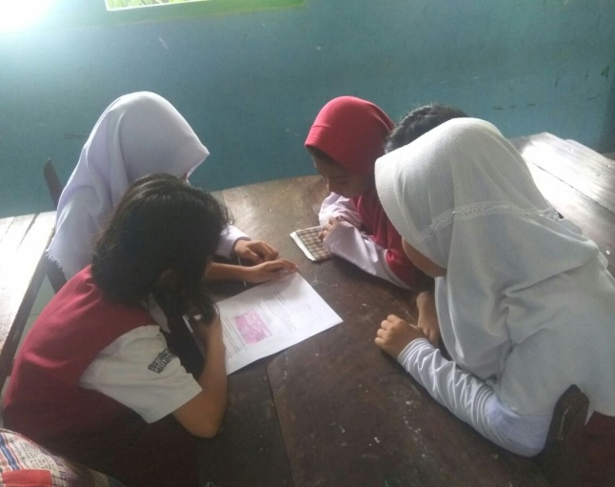
Gambar 3. Siswa Berdiskusi bersama kelompoknya

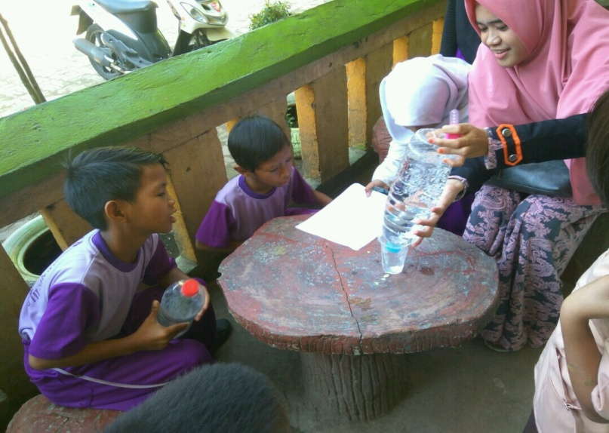

Gambar 4. Siswa melakukan penyelidikan dengan bimbingan guru

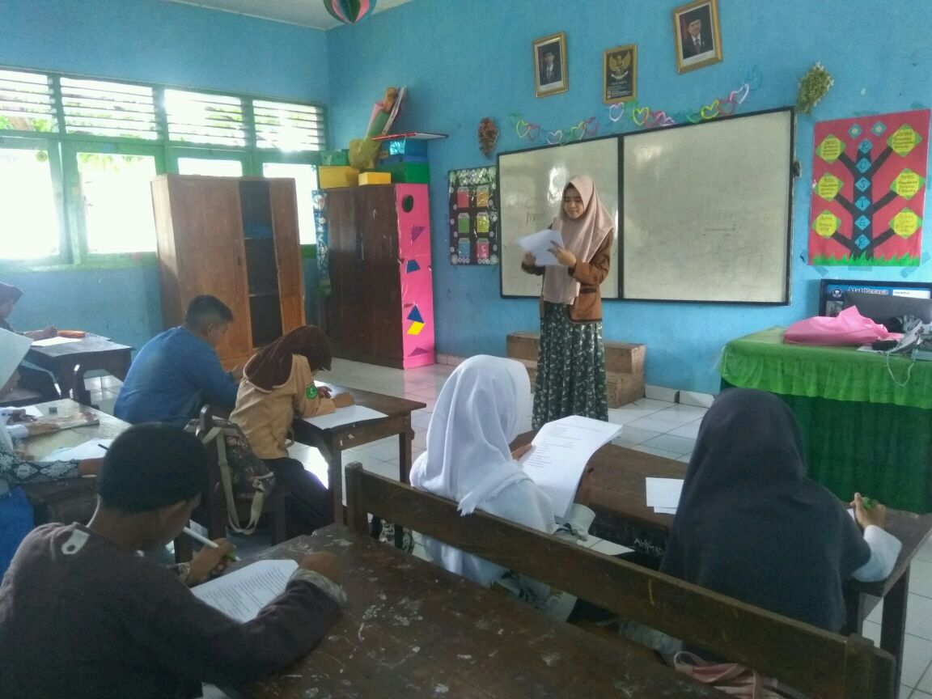

Gambar 5. Siswa bertanyajawab kepada guru

Gambar 6. Siswa mencari tahu informasi dan bekerjasama menyelesaikan tugas
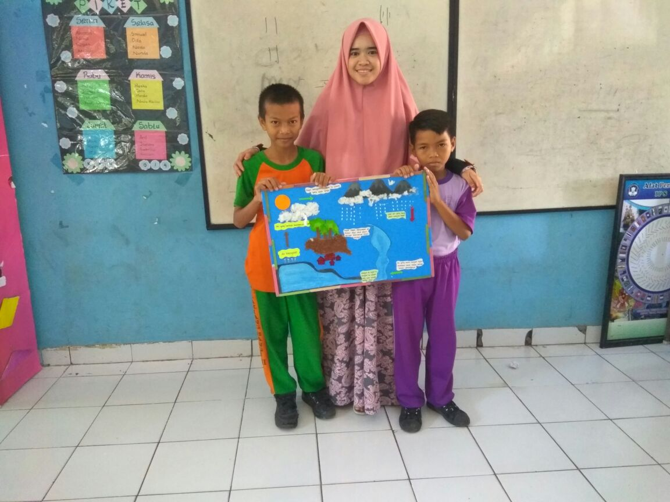
Gambar 7. Perwakilan kelompok memperlihatkan hasil karya yang telah dibuat

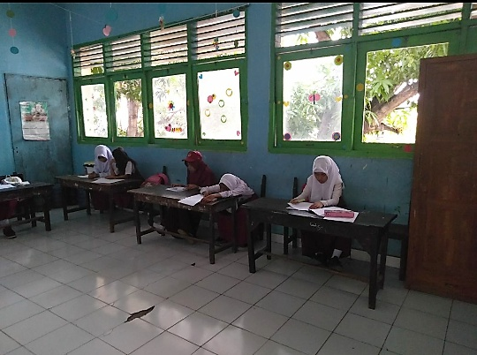

Gambar 8. Siswa mengerjakan soal Posttest

DOKUMENTASI PENELITIAN KELAS KONTROL

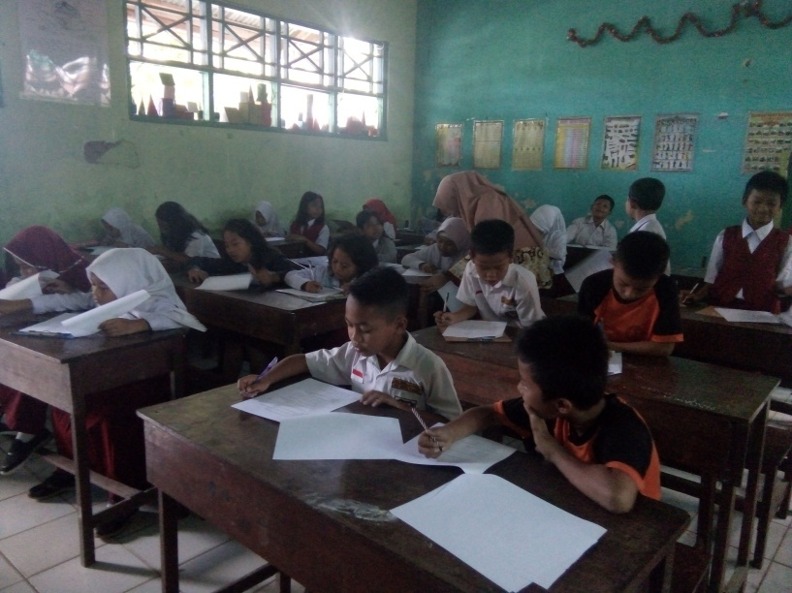
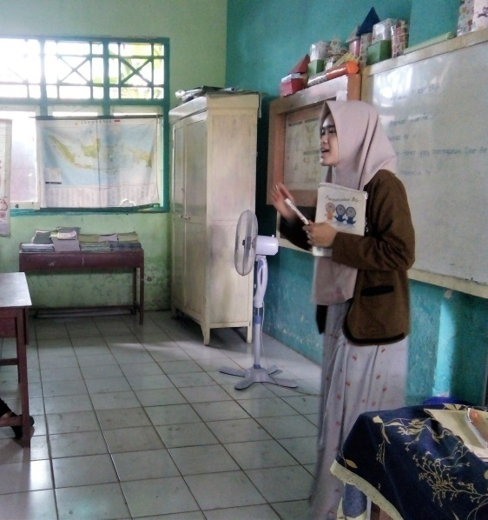
Gambar 1. Siswa Mengerjakan Soal Pretest

Gambar 2. Guru menjelaskan tujuan pembelajaran dan membagikan materi kelompok
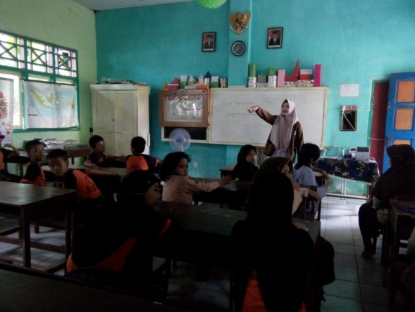
Gambar 3. Siswa dibagi ke dalam beberapa kelompok kerja
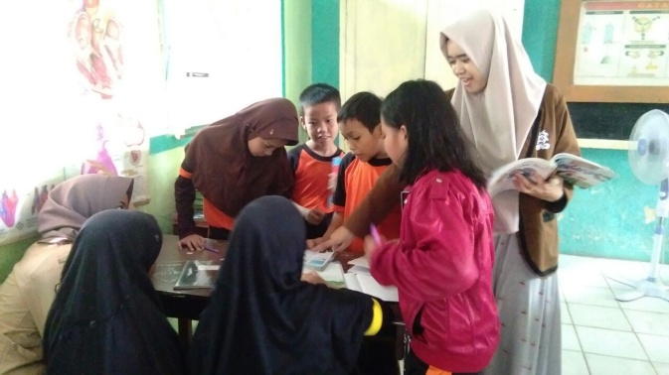

Gambar 3. Diskusi Kelompok Kerja

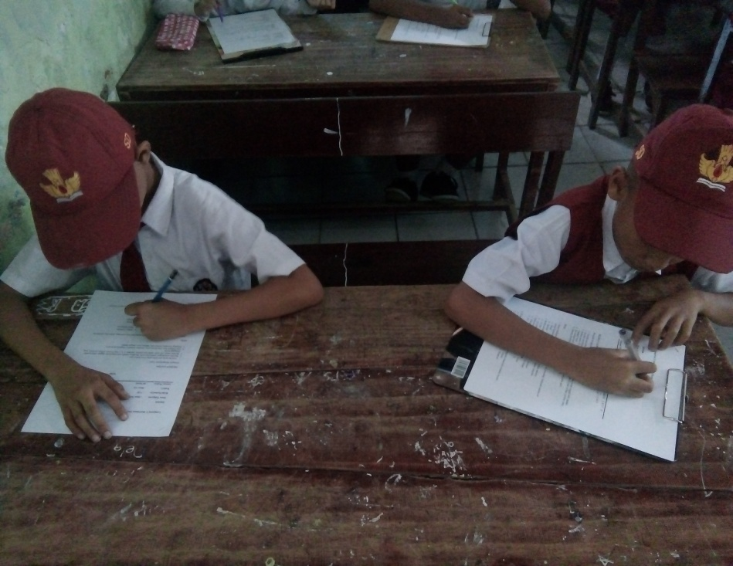

Gambar 4. Siswa Mengerjakan Soal Posttest

Lampiran 18
SURAT PENELITIAN

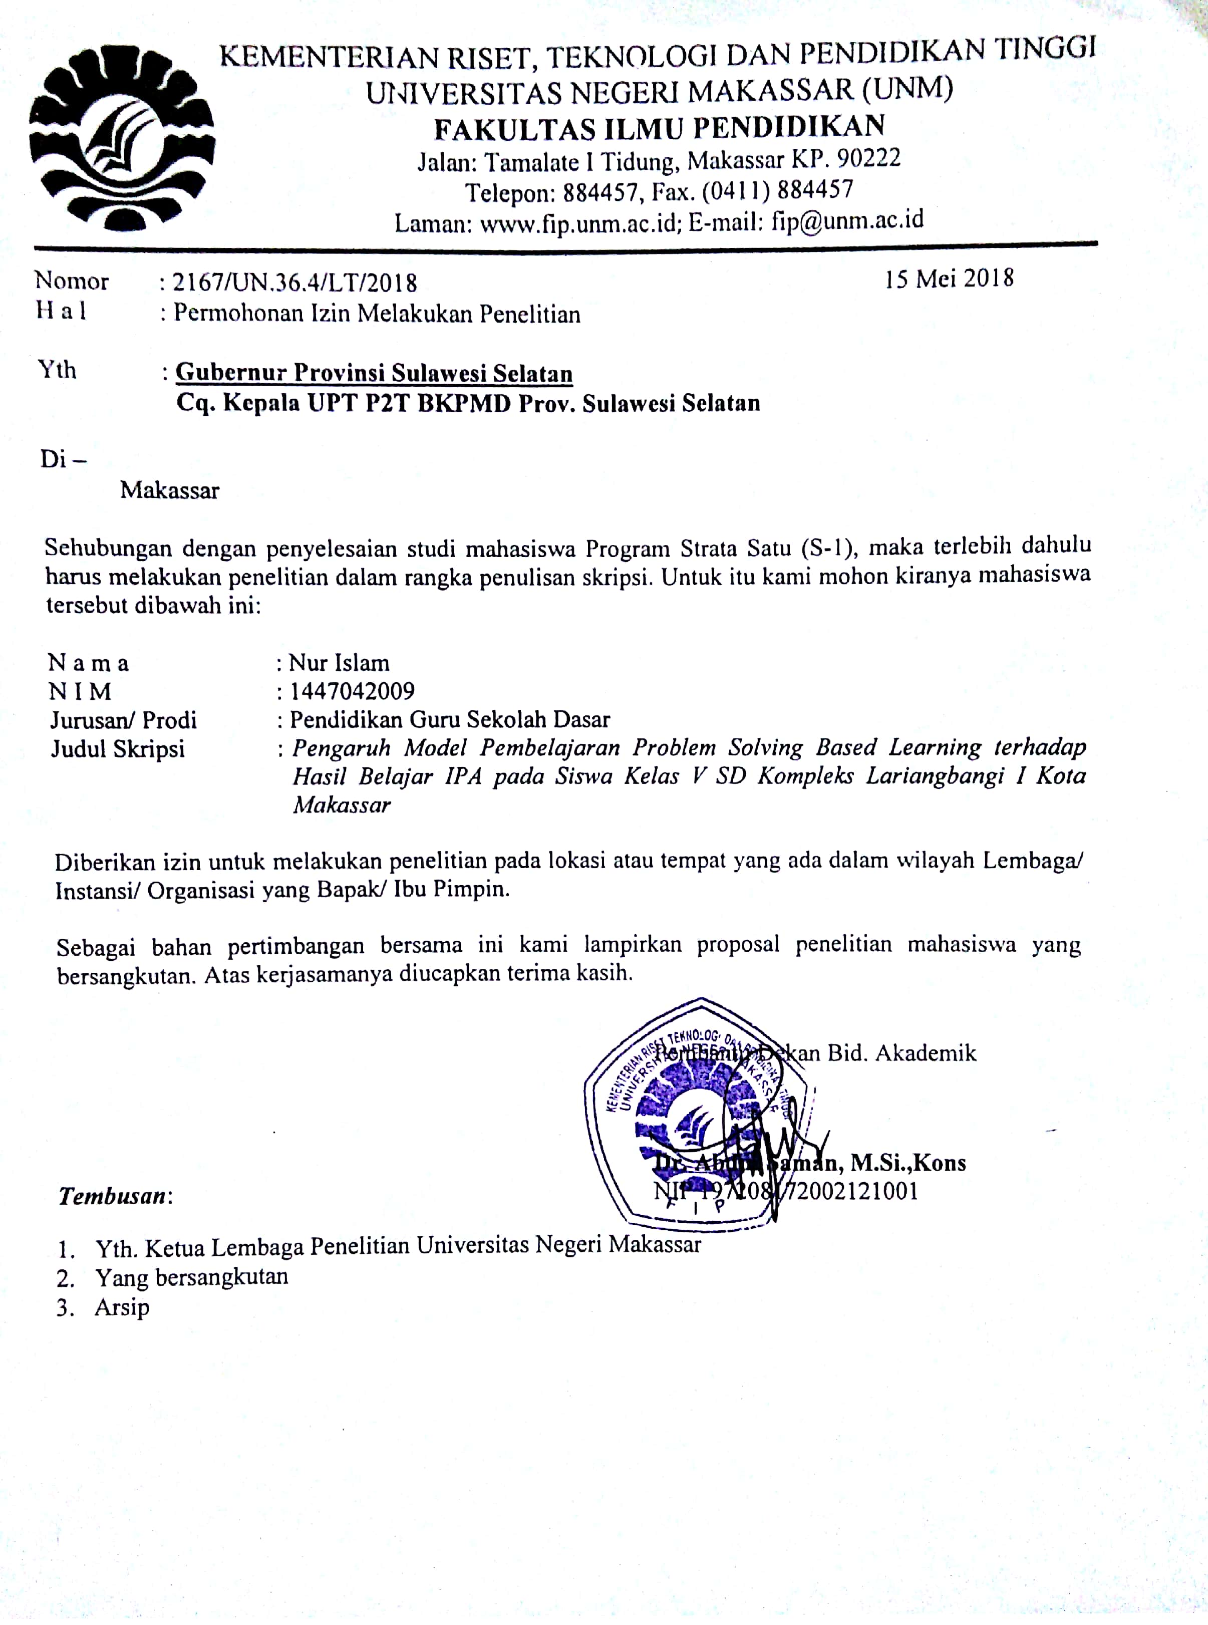
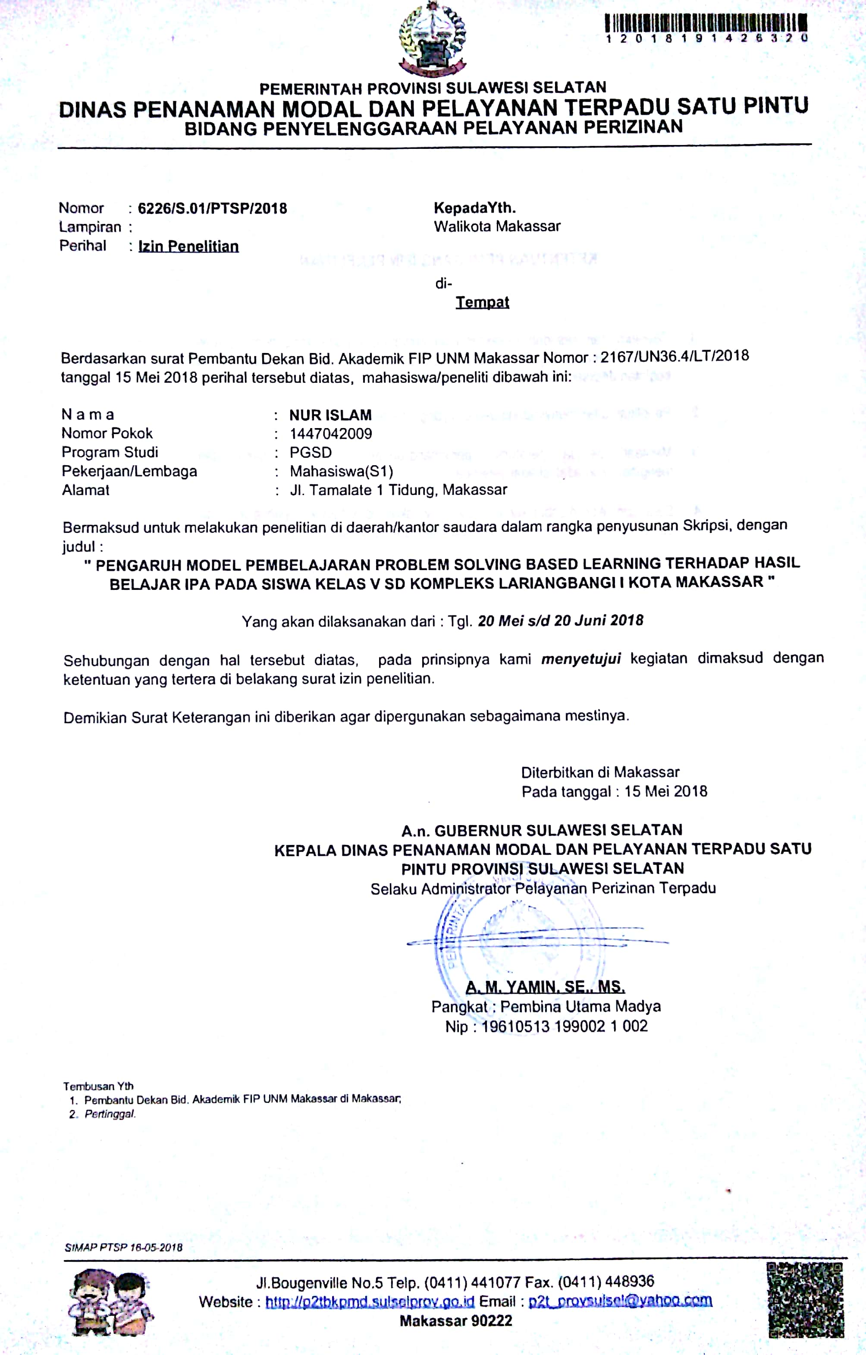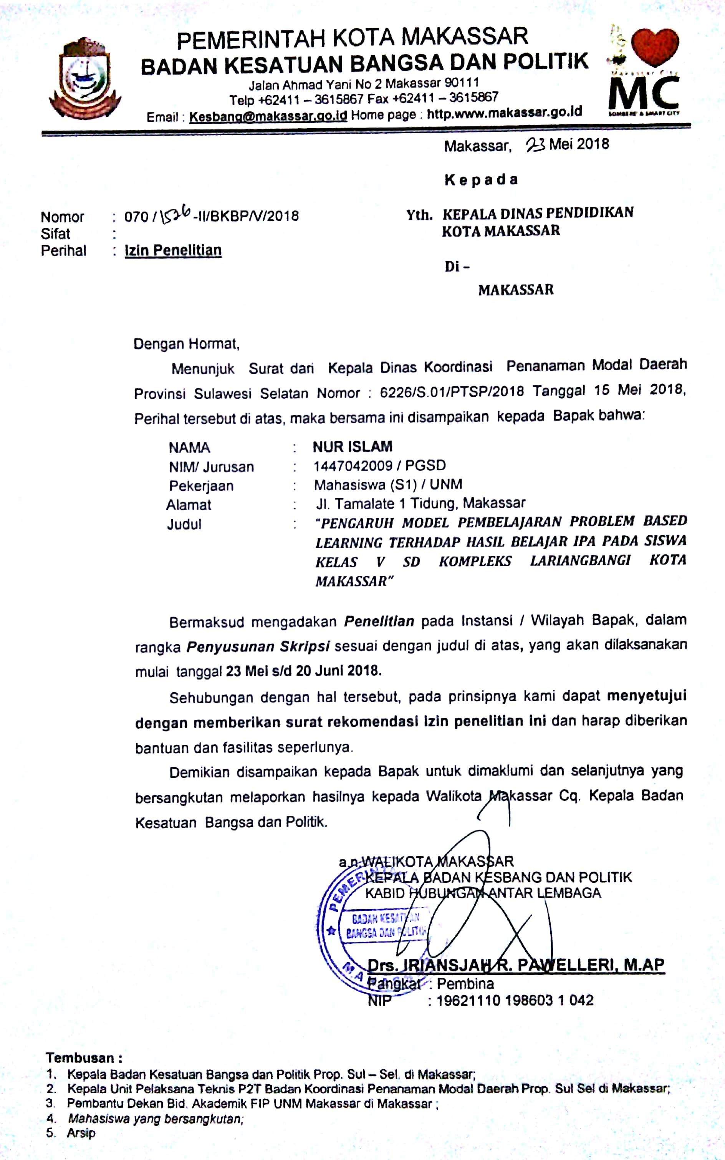
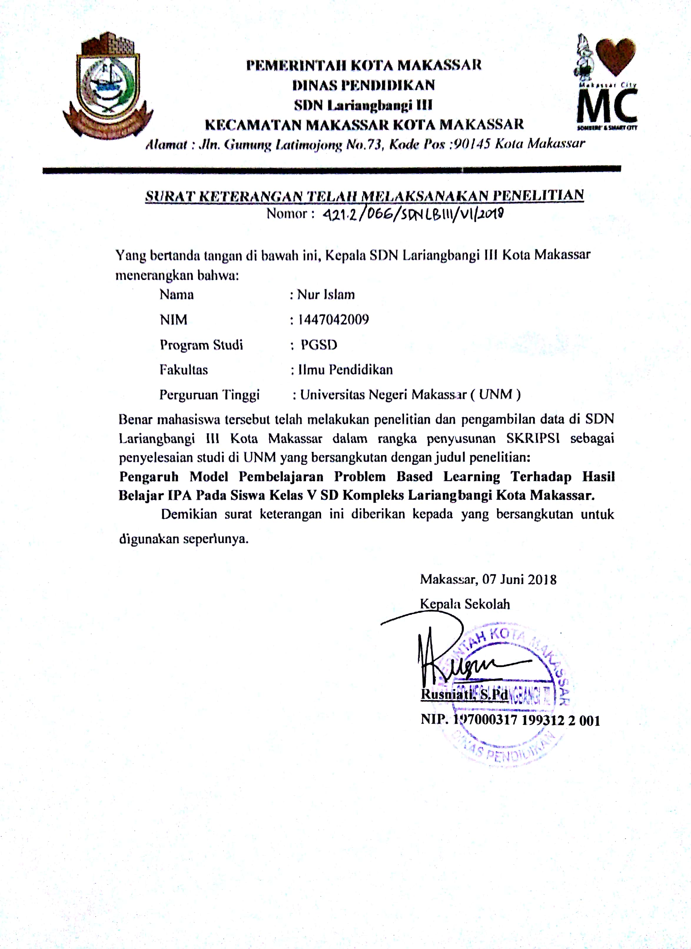
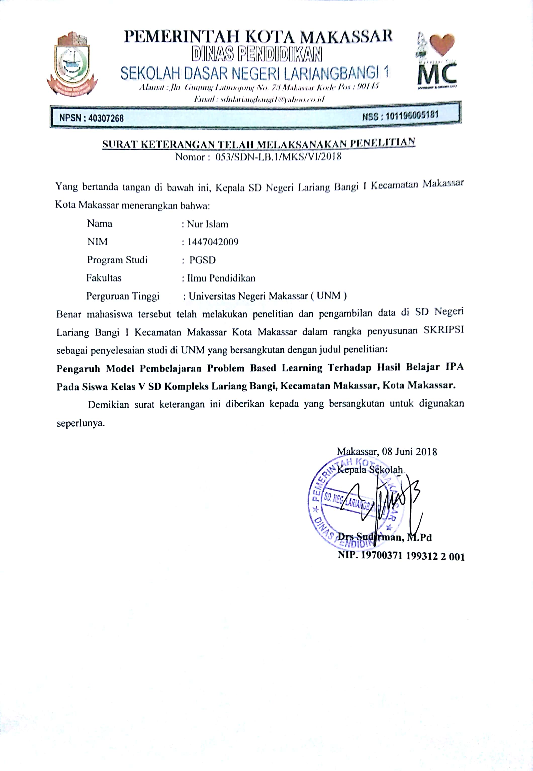

RIWAYAT HIDUP

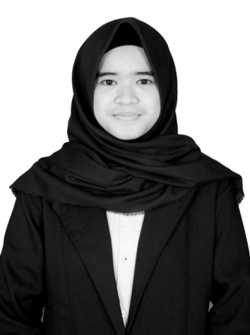
NUR ISLAM, lahir di Pangkajene pada tanggal30Juli 1996, Anak keempat dari lima bersaudara, dari pasangan Bapak Hj.Nurdin Sabang dengan IbuHj. Ratna, S.Pd. Penulis mulai memasuki pendidikan Sekolah Dasar pada tahun 2002 di SDN 39 Tamalalang Kabupaten Pangkep dan tamat pada tahun 2008. Pada tahun 2008 melanjutkan pendidikan di SMP Negeri 2 Pangkajene Kabupaten Pangkep dan tamat tahun 2011.Kemudian pada tahun 2011 penulis melanjutkan pendidikan di SMA Negeri 2 Pangkajene Kabupaten Pangkep dan tamat pada tahun 2014. Pada tahun yang sama penulis melanjutkan pendidikan di Universitas Negeri Makassar, Fakultas Ilmu Pendidikan, Program Studi Pendidikan Guru Sekolah Dasar (PGSD) program Strata 1 (S1).

